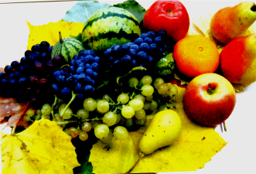
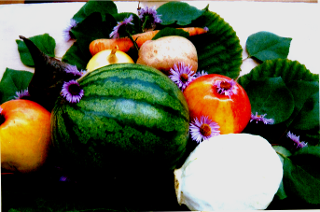

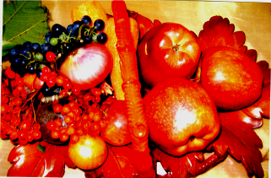

Изобразительное искусство и художественный мир
1 класс (1- 4)
Тема: «Сбор урожая», лепка – пластилин.
Цели: 1). Научить ребят работать с пластилином. Лепка корзины с овощами.
2). Развивать моторику рук у первоклассников. Закрепить умение соединять детали с помощью пластилина.
3). Развивать кругозор у учащихся. Прививать любовь к труду. Воспитывать эстетический вкус, продолжить работу по экологическому воспитанию.
Оборудование и материалы: таблицы, наглядный материал, карточки, «Занимательное азбуковедение» - загадки; пластилин, дощечки, клеенки, ножики пластмассовые, корзинки с урожаем.
Ход урока
- Орг. момент (настрой на работу).
Прозвенел звонок,
Начался урок,
Ставим ушки на макушки,
Слушаем внимательно,
Ни минуты не теряем,
И друг другу помогаем.
2). – Установка на урок:
- Я все сумею, я все смогу,
- У меня все получится,
- Я буду все правильно делать
- И меня обязательно похвалят.
3. Проверка рабочего места.
4. Техника безопасности при работе с пластилином.
5. Вступительная беседа.
Рекомендации для семьи:
Если есть возможность, то с ребенком готовятся фотографии «Что я вырастил летом на даче», снимается видеофрагмент «Сбор урожая в саду и на огороде».
Девиз урока: «Рукам работа, душе праздник».
- Где собирают овощи?
- П.О. (на маленькой территории – огород; на большой территории – поле).
Загадки об овощах:
1). Закутан ребенок
В 100 пеленок (капуста).
2). Красный нос в землю врос,
А зеленый хвост снаружи,
Нам зеленый хвост не нужен,
Нужен только красный нос (морковь).
3). Без окон, без дверей,
Полна горница людей (огурец).
4). Щеки красные, нос белый
В темноте сижу день целый,
А рубашка зелена,
Вся на солнышке она (редис).
5). Хоть я и сахарной зовусь,
Но от дождей я не размокла,
Крупна, кругла, сладка на вкус.
Узнали вы? Я … (свекла).
6). Кругла, рассыпчата, бела,
На стол она с полей пришла.
Ты посоли ее немножко
Ведь правда вкусная … (КАРТОШКА).
7). Голова велика, только шея тонка (тыква).
8). Раскололся тесный домик
На две половинки,
И посыпались в ладони
Бусинки – дробинки (горох).
Первая физминутка :
- Как живешь?
- Вот так.
- Как идешь?
- Вот так.
- Как бежишь?
- Вот так.
- Как ты спишь?
- Вот так.
- Как молчишь?
- Вот так.
- Как берешь?
- Вот так.
- Как даешь?
- Вот так.
- Как грозишь?
- Вот так.
- Сегодня мы с вами тоже будем собирать урожай. В начале нам понадобятся корзиночки. Следующим этапом будет лепка овощей и укладка их в корзинку.
6). Разминка для пальцев:
Мы наши пальчики сплели
И вытянули ручки
Ну, а теперь мы от Земли
Отталкиваем тучки.
7). Правила работы с пластилином:
(отрезать ножичком кусочек и хорошо размять пальчиками)
8). Практическая часть:
- Начинаем с корзины, выбираем такой цвет, чтобы овощи не сливались с корзиной. Овощи лепим по желанию, но не менее 3 штук.
(Работа выполняется под музыку…………………………………………………………)
Вторая физминутка:
Учитель: «Давайте покажем, как трудились люди, выращивая урожай. Копали (имитация движений), поливали (имитация движений), срывали с деревьев плоды (подпрыгивают), собрали все в большую корзину (широко разводят руки в стороны)».
Проведение игры:
«Угадайте, что это за овощ?»
(Учитель складывает в непрозрачный мешочек муляжи овощей, а дети по очереди вытаскивают попавшийся овощ и называют его. Овощи могут повторяться.)
9). Итог урока.
Организация выставки.
10). Рефлексия.
Урожай хорошо собирать в солнечную теплую погоду. Хочу посмотреть, какое у вас настроение было на уроке.
(Учитель раздает каждому ученику мордашку ребенка, но без ротика. Ученик дорисовывает или улыбку, или непонимание, или грусть).
Каждый ученик по окончанию урока получает по груше и яблочку.

